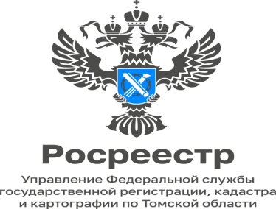

11.08.2023

«Горячая линия Управления Росреестра»:
Как исправить реестровую ошибку?

В среду 16 августа с 14:00 до 17:00 в Управлении Росреестра по Томской области томичи смогут проконсультироваться по вопросам исправления реестровых ошибок в описании границ местоположения земельных участков.
Как возникают реестровые ошибки в записях единого государственного реестра недвижимости?
Чем их наличие в ЕГРН и в документах-основаниях (например, в межевом или техническом плане, акте обследования) грозит собственникам недвижимого имущества?
Какие действия необходимо предпринять для устранения недостоверной информации, какими способами владелец объекта недвижимости вправе обратиться в ведомство для подачи заявления?
Какой срок предусмотрен для исправления реестровых ошибок, какой документ выдаётся заявителю по завершении данной процедуры?
На эти и другие вопросы гражданам ответят специалисты отдела регистрации прав на земельные участки по телефону горячей линии: 8(3822) 65-02-39

Пресс-служба Управления Росреестра по Томской области
_ _ _ __ _ _ _ _ _ _ _ _ _ _ _ _ _ _ _ _ _ _ _ _ _ _ _ _ _ _ _ _ _ _ _ _ _ _ _ _ _ _ _ _ _ _
Контакты для СМИ
телефон: (8 38 22) 65-19-39 доб.(21-21),
почта: press@r70.rosreestr.ru
социальные сети:
Мы в VK
Мы в Telegram
Мы в ОК

